國文閱讀理解策略學習單・學生版
12 種策略，每種一份：策略卡、示範題、兩題練習與反思。題目取自歷屆會考與學測國文。

學習單 1 R1 回文定位
班級＿＿＿＿ 座號＿＿＿＿ 姓名＿＿＿＿＿＿＿＿
策略卡：抓住題目和選項的關鍵詞，回到原文找出對應的句子，逐項核對。
1. 圈出題目要找的對象，以及「不」「最」「錯誤」等方向詞。
2. 把每個選項拆成關鍵詞，回原文找對應的句子並畫線。
3. 逐字比對主體、範圍、程度是否一致，找不到依據的就刪掉。
4. 反向題最後再確認一次：選的是「沒有依據」的那一項。

一、示範題 會考國文 113 年第 9 題
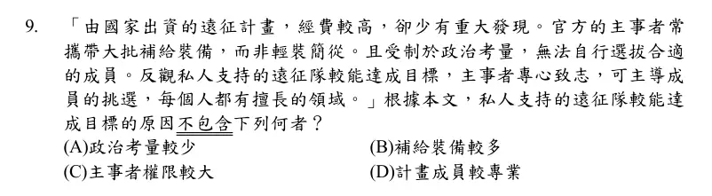
跟著策略步驟作答，把每一步的發現寫下來：
步驟 1：圈出題目要找的對象，以及「不」「最」「錯誤」等方向詞。

步驟 2：把每個選項拆成關鍵詞，回原文找對應的句子並畫線。

步驟 3：逐字比對主體、範圍、程度是否一致，找不到依據的就刪掉。

步驟 4：反向題最後再確認一次：選的是「沒有依據」的那一項。

我的答案：＿＿＿＿

二、練習 1 會考國文 112 年第 18 題
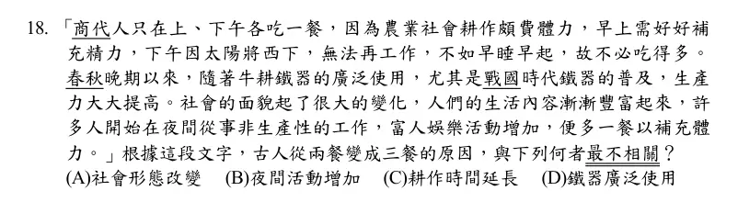
我找到的證據或線索：

我的答案：＿＿＿＿

三、練習 2 學測國文 108 年第 7 題
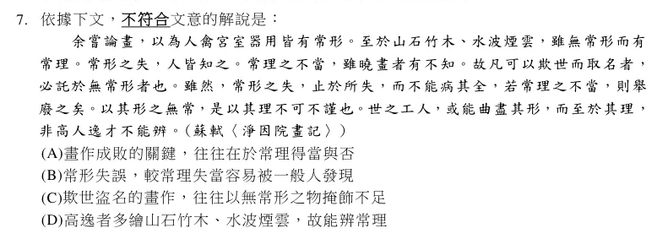
我找到的證據或線索：

我的答案：＿＿＿＿

四、反思
・□ 我有沒有把每個選項都回原文找到證據句？
・□ 選項裡的主體、數量、時間，和原文完全一樣嗎？
・□ 反向題，我選的是「找不到依據」的那一項嗎？
這次最容易出錯的地方是：

學習單 2 R2 語境推義
班級＿＿＿＿ 座號＿＿＿＿ 姓名＿＿＿＿＿＿＿＿
策略卡：不靠背誦，從上下文、構詞和前後呼應的句子推斷字詞或文句的意思。
1. 把字詞放回原句，讀前後各一句。
2. 先用自己的話說出這個字在句中的意思，再看選項。
3. 一詞多義題：把每個選項的字分別代入原句，看哪個講得通。
4. 比喻句：找出本體和喻體，說清楚兩者的相同點。

一、示範題 會考國文 113 年第 6 題
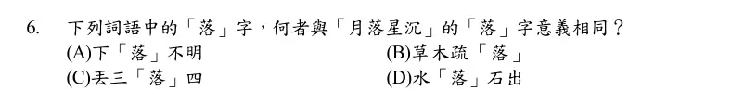
跟著策略步驟作答，把每一步的發現寫下來：
步驟 1：把字詞放回原句，讀前後各一句。

步驟 2：先用自己的話說出這個字在句中的意思，再看選項。

步驟 3：一詞多義題：把每個選項的字分別代入原句，看哪個講得通。

步驟 4：比喻句：找出本體和喻體，說清楚兩者的相同點。

我的答案：＿＿＿＿

二、練習 1 會考國文 114 年第 11 題
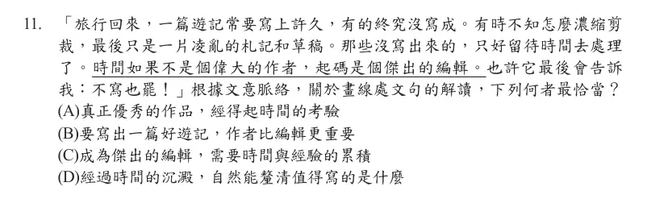
我找到的證據或線索：

我的答案：＿＿＿＿

三、練習 2 會考國文 112 年第 12 題
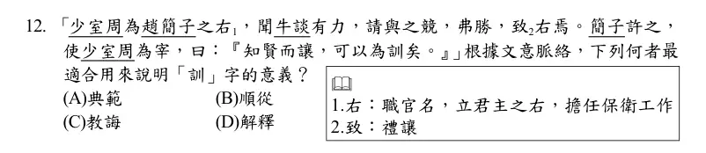
我找到的證據或線索：

我的答案：＿＿＿＿

四、反思
・□ 我有沒有先自己解釋，再看選項？
・□ 代入原句後，句子讀起來通順嗎？
・□ 比喻句，我找到兩者真正的相同點了嗎？
這次最容易出錯的地方是：

學習單 3 R3 指涉追蹤
班級＿＿＿＿ 座號＿＿＿＿ 姓名＿＿＿＿＿＿＿＿
策略卡：釐清代詞、說話者和省略的主語，分清楚誰對誰做了什麼。
1. 列出文中所有人物，給每人一個代號。
2. 逐句標出主語和動作，省略的主語要補回來。
3. 對話題標出每句話是誰說的、對誰說的。
4. 比對選項時，先檢查人名和動作有沒有被互換。

一、示範題 會考國文 112 年第 23 題
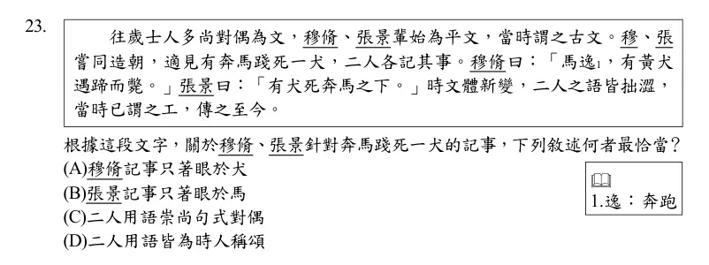
跟著策略步驟作答，把每一步的發現寫下來：
步驟 1：列出文中所有人物，給每人一個代號。

步驟 2：逐句標出主語和動作，省略的主語要補回來。

步驟 3：對話題標出每句話是誰說的、對誰說的。

步驟 4：比對選項時，先檢查人名和動作有沒有被互換。

我的答案：＿＿＿＿

二、練習 1 學測國文 109 年第 12 題
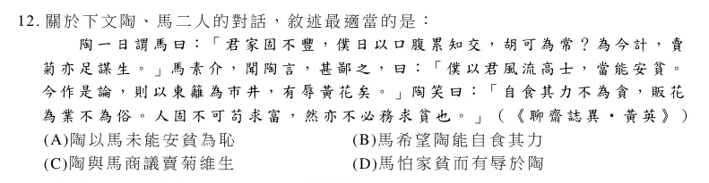
我找到的證據或線索：

我的答案：＿＿＿＿

三、練習 2 會考國文 115 年第 18 題
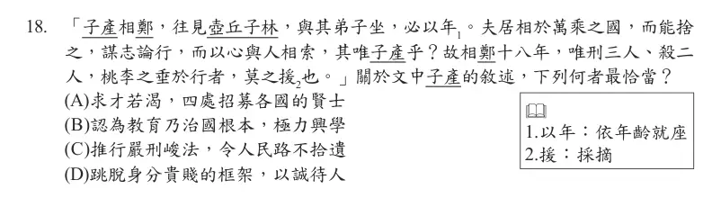
我找到的證據或線索：

我的答案：＿＿＿＿

四、反思
・□ 我有沒有把每一句的主語都標出來？
・□ 選項裡的人名和動作，配對正確嗎？
・□ 說話者和聽話者有沒有弄反？
這次最容易出錯的地方是：

學習單 4 R4 句間邏輯
班級＿＿＿＿ 座號＿＿＿＿ 姓名＿＿＿＿＿＿＿＿
策略卡：抓住因果、轉折、條件、先後等關係詞，理清句子之間的關係。
1. 圈出關係詞：因果、轉折、讓步、條件、時間。
2. 排序題先找開頭句和結尾句，再用承接詞與代詞串起中間。
3. 原因題分清楚哪個是原因、哪個是結果。
4. 條件句分清楚「條件」和「在這條件下的結果」。

一、示範題 學測國文 108 年第 3 題
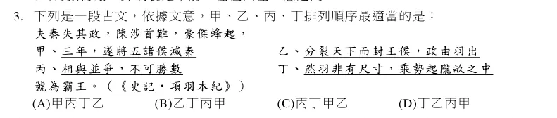
跟著策略步驟作答，把每一步的發現寫下來：
步驟 1：圈出關係詞：因果、轉折、讓步、條件、時間。

步驟 2：排序題先找開頭句和結尾句，再用承接詞與代詞串起中間。

步驟 3：原因題分清楚哪個是原因、哪個是結果。

步驟 4：條件句分清楚「條件」和「在這條件下的結果」。

我的答案：＿＿＿＿

二、練習 1 會考國文 112 年第 10 題
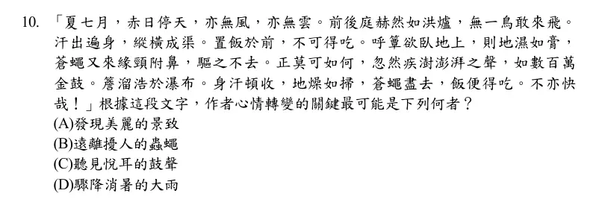
我找到的證據或線索：

我的答案：＿＿＿＿

三、練習 2 學測國文 111 年第 27 題
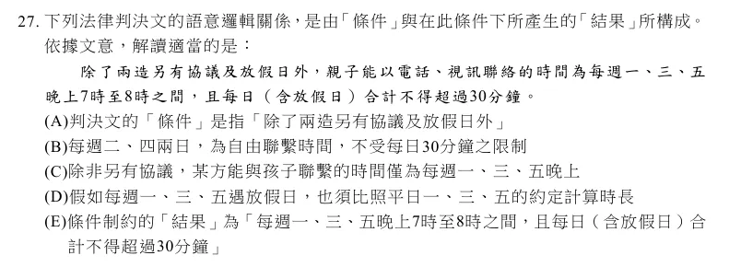
我找到的證據或線索：

我的答案：＿＿＿＿

四、反思
・□ 我圈出所有關係詞了嗎？
・□ 選項的因果方向和原文一樣嗎？
・□ 排序後，每個銜接處都有關係詞或代詞支持嗎？
這次最容易出錯的地方是：

學習單 5 R5 摘要歸納
班級＿＿＿＿ 座號＿＿＿＿ 姓名＿＿＿＿＿＿＿＿
策略卡：分段摘要後，歸納出全文的主旨、作者觀點或核心概念。
1. 每段用一句話寫出段意。
2. 找出作者的結論句，常在首尾或轉折之後。
3. 把段意串成一句主旨：「作者認為……，因為……」。
4. 選項要能涵蓋全文，只說到一部分或太空泛的都不選。

一、示範題 會考國文 111 年第 5 題
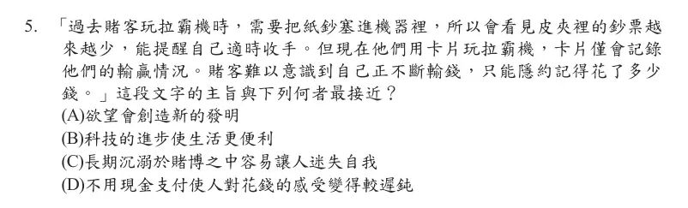
跟著策略步驟作答，把每一步的發現寫下來：
步驟 1：每段用一句話寫出段意。

步驟 2：找出作者的結論句，常在首尾或轉折之後。

步驟 3：把段意串成一句主旨：「作者認為……，因為……」。

步驟 4：選項要能涵蓋全文，只說到一部分或太空泛的都不選。

我的答案：＿＿＿＿

二、練習 1 會考國文 113 年第 7 題
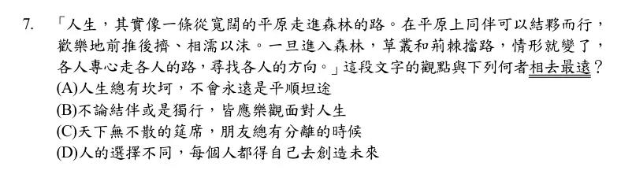
我找到的證據或線索：

我的答案：＿＿＿＿

三、練習 2 會考國文 112 年第 13 題
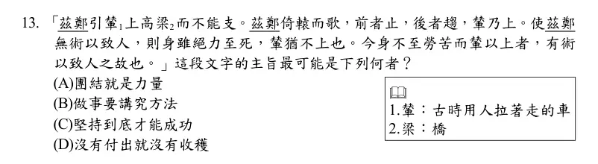
我找到的證據或線索：

我的答案：＿＿＿＿

四、反思
・□ 我的主旨句能涵蓋每一段嗎？
・□ 這是作者的觀點，還是我自己認為的道理？
・□ 選項有沒有只講到其中一個例子？
這次最容易出錯的地方是：

學習單 6 R6 推論言外之意
班級＿＿＿＿ 座號＿＿＿＿ 姓名＿＿＿＿＿＿＿＿
策略卡：從細節、語氣、象徵推出文中沒有直接寫出的態度、用意、身分或原因。
1. 找出推論的線索：人物的反應、特別的用詞、前後的落差。
2. 把線索連起來，說出「因為文中……，所以可以推知……」。
3. 檢查推論有沒有超出文本：每一步都要有線索支持。
4. 最不可能題：找出推論太遠或與線索矛盾的選項。

一、示範題 會考國文 111 年第 8 題
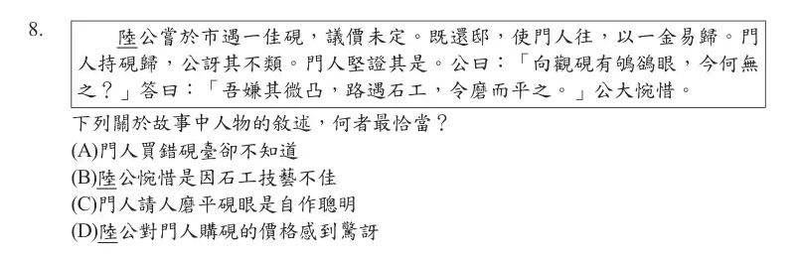
跟著策略步驟作答，把每一步的發現寫下來：
步驟 1：找出推論的線索：人物的反應、特別的用詞、前後的落差。

步驟 2：把線索連起來，說出「因為文中……，所以可以推知……」。

步驟 3：檢查推論有沒有超出文本：每一步都要有線索支持。

步驟 4：最不可能題：找出推論太遠或與線索矛盾的選項。

我的答案：＿＿＿＿

二、練習 1 會考國文 112 年第 19 題
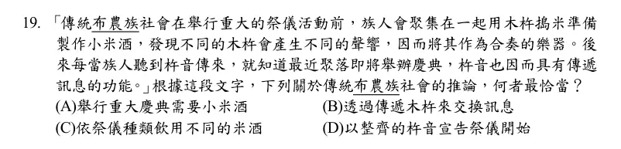
我找到的證據或線索：

我的答案：＿＿＿＿

三、練習 2 會考國文 113 年第 22 題
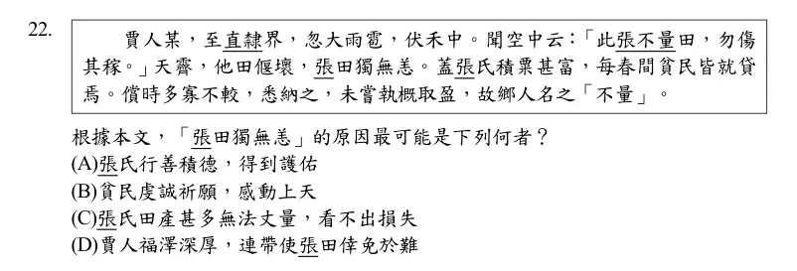
我找到的證據或線索：

我的答案：＿＿＿＿

四、反思
・□ 我的推論有文中的線索支持嗎？
・□ 我是不是多推了一步？
・□ 如果換個角度，這個線索還能怎麼解讀？
這次最容易出錯的地方是：

學習單 7 R7 手法與結構
班級＿＿＿＿ 座號＿＿＿＿ 姓名＿＿＿＿＿＿＿＿
策略卡：辨識修辭、寫作手法、結構安排、意象與格律，說明作者為什麼這樣寫。
1. 先判斷文體與形式：體裁、押韻、句數、對仗。
2. 標出每段或每句的作用：提出看法、舉例、反駁、收束。
3. 找出手法：比喻、對比、摹寫、象徵、今昔對照等。
4. 最後說明效果：這個手法讓讀者感受到什麼。

一、示範題 會考國文 111 年第 24 題
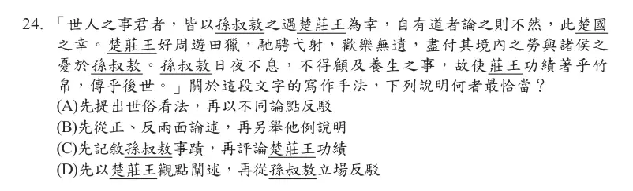
跟著策略步驟作答，把每一步的發現寫下來：
步驟 1：先判斷文體與形式：體裁、押韻、句數、對仗。

步驟 2：標出每段或每句的作用：提出看法、舉例、反駁、收束。

步驟 3：找出手法：比喻、對比、摹寫、象徵、今昔對照等。

步驟 4：最後說明效果：這個手法讓讀者感受到什麼。

我的答案：＿＿＿＿

二、練習 1 會考國文 113 年第 12 題
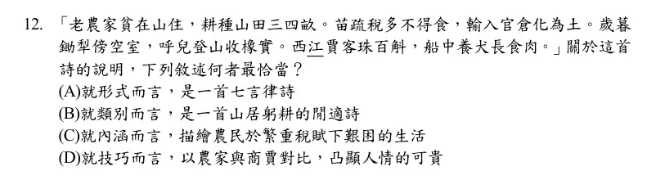
我找到的證據或線索：

我的答案：＿＿＿＿

三、練習 2 會考國文 115 年第 23 題
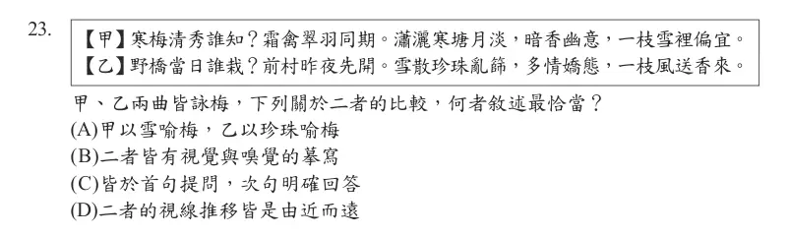
我找到的證據或線索：

我的答案：＿＿＿＿

四、反思
・□ 我判斷的體裁和形式正確嗎？
・□ 我說得出這個手法的效果嗎？
・□ 比較題，我有沒有把兩篇的特色弄混？
這次最容易出錯的地方是：

學習單 8 R8 圖表圖文轉譯
班級＿＿＿＿ 座號＿＿＿＿ 姓名＿＿＿＿＿＿＿＿
策略卡：讀懂圖表、海報、規則與圖示，讓文字和圖像互相轉換。
1. 先讀標題、單位、對象範圍與時間。
2. 把選項的數字或描述對回圖表的位置。
3. 注意百分比指的是誰、範圍有多大。
4. 因果推論只選資料能直接支持的。

一、示範題 會考國文 112 年第 17 題
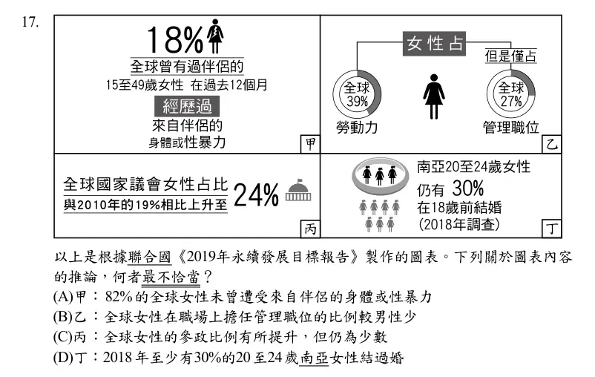
跟著策略步驟作答，把每一步的發現寫下來：
步驟 1：先讀標題、單位、對象範圍與時間。

步驟 2：把選項的數字或描述對回圖表的位置。

步驟 3：注意百分比指的是誰、範圍有多大。

步驟 4：因果推論只選資料能直接支持的。

我的答案：＿＿＿＿

二、練習 1 會考國文 114 年第 6 題
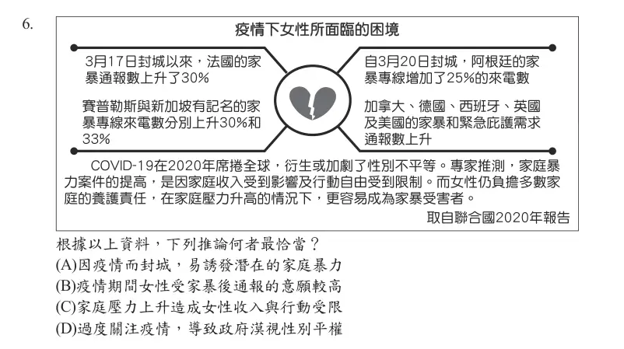
我找到的證據或線索：

我的答案：＿＿＿＿

三、練習 2 會考國文 115 年第 12 題
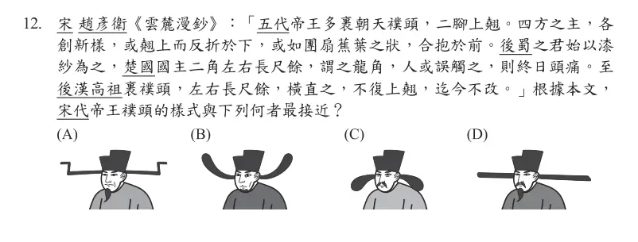
我找到的證據或線索：

我的答案：＿＿＿＿

四、反思
・□ 我看清楚圖表的對象、單位和時間了嗎？
・□ 選項有沒有擴大或縮小範圍？
・□ 資料真的能支持這個因果嗎？
這次最容易出錯的地方是：

學習單 9 R9 多文本比較
班級＿＿＿＿ 座號＿＿＿＿ 姓名＿＿＿＿＿＿＿＿
策略卡：分辨每篇文本各自的內容與立場，再找共同點、差異或互補之處。
1. 先分別摘要每篇文本的主張或內容。
2. 用雙欄表格整理：甲說什麼、乙說什麼。
3. 找共同點與差異，標出各自的立場詞。
4. 比對選項時檢查：說的是甲、乙，還是兩者都是？

一、示範題 會考國文 114 年第 23 題
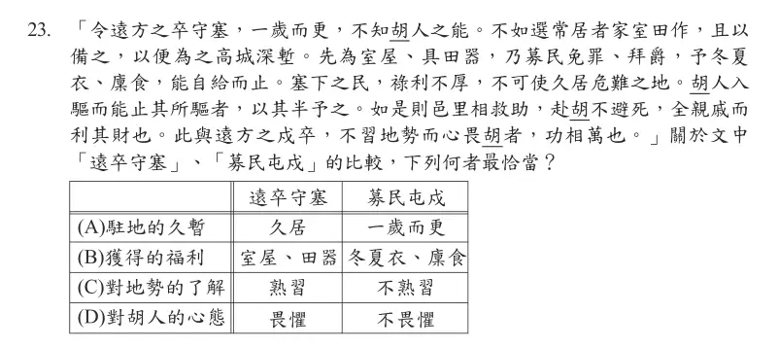
跟著策略步驟作答，把每一步的發現寫下來：
步驟 1：先分別摘要每篇文本的主張或內容。

步驟 2：用雙欄表格整理：甲說什麼、乙說什麼。

步驟 3：找共同點與差異，標出各自的立場詞。

步驟 4：比對選項時檢查：說的是甲、乙，還是兩者都是？

我的答案：＿＿＿＿

二、練習 1 會考國文 115 年第 3 題
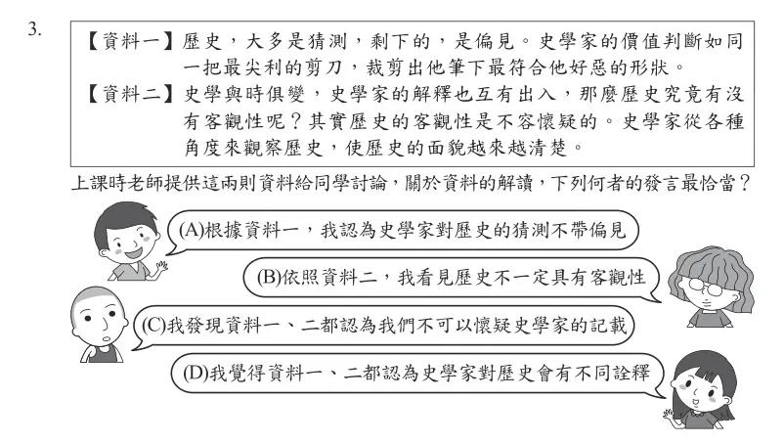
我找到的證據或線索：

我的答案：＿＿＿＿

三、練習 2 會考國文 111 年第 25 題
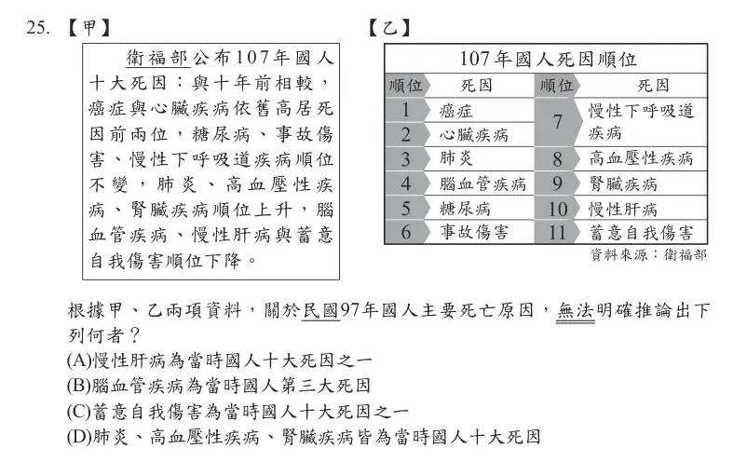
我找到的證據或線索：

我的答案：＿＿＿＿

四、反思
・□ 我分別摘要每一篇了嗎？
・□ 選項說「兩者皆」，兩篇真的都有嗎？
・□ 我有沒有把甲、乙的立場弄反？
這次最容易出錯的地方是：

學習單 10 R10 評估與遷移
班級＿＿＿＿ 座號＿＿＿＿ 姓名＿＿＿＿＿＿＿＿
策略卡：評估論點是否合理，或把文中的道理、概念應用到新的情境。
1. 先把文中的道理或概念寫成一句清楚的定義。
2. 抽出結構：條件是什麼、結果是什麼。
3. 把每個選項也寫成同樣的結構，比對是否一致。
4. 不要被相同的關鍵字吸引，要看結構是否相同。

一、示範題 會考國文 111 年第 10 題
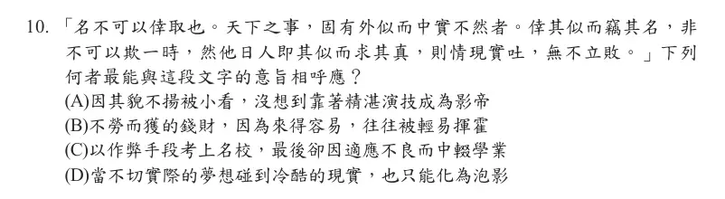
跟著策略步驟作答，把每一步的發現寫下來：
步驟 1：先把文中的道理或概念寫成一句清楚的定義。

步驟 2：抽出結構：條件是什麼、結果是什麼。

步驟 3：把每個選項也寫成同樣的結構，比對是否一致。

步驟 4：不要被相同的關鍵字吸引，要看結構是否相同。

我的答案：＿＿＿＿

二、練習 1 會考國文 114 年第 9 題
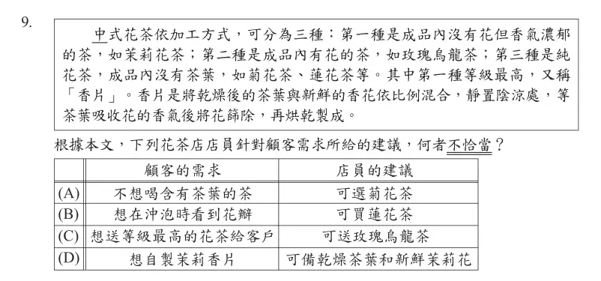
我找到的證據或線索：

我的答案：＿＿＿＿

三、練習 2 會考國文 113 年第 15 題
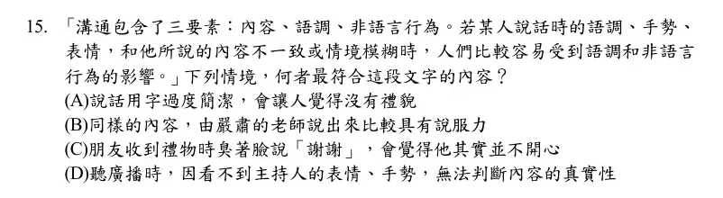
我找到的證據或線索：

我的答案：＿＿＿＿

四、反思
・□ 我有沒有先把道理寫成一句定義？
・□ 選項和原文的結構相同嗎？
・□ 我是不是被相同的字詞吸引了？
這次最容易出錯的地方是：

學習單 11 R11 文言句讀語法
班級＿＿＿＿ 座號＿＿＿＿ 姓名＿＿＿＿＿＿＿＿
策略卡：掌握文言句式、虛詞與詞性，正確斷句並理解句意。
1. 先找固定句式：「猶……也」「……者，……也」「……於……」。
2. 斷句時確認每一句都有完整的主語和謂語。
3. 比較虛詞時，把它翻成白話再分類：在、被、比、對、就、那麼。
4. 代回原句，檢查翻譯是否通順。

一、示範題 會考國文 113 年第 17 題
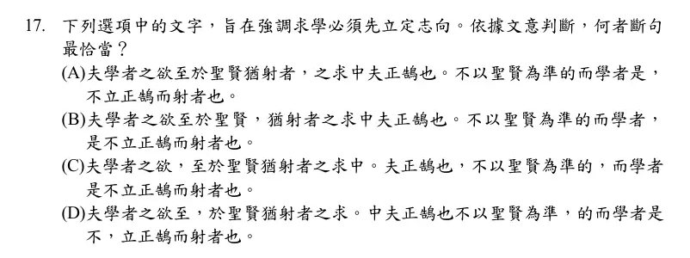
跟著策略步驟作答，把每一步的發現寫下來：
步驟 1：先找固定句式：「猶……也」「……者，……也」「……於……」。

步驟 2：斷句時確認每一句都有完整的主語和謂語。

步驟 3：比較虛詞時，把它翻成白話再分類：在、被、比、對、就、那麼。

步驟 4：代回原句，檢查翻譯是否通順。

我的答案：＿＿＿＿

二、練習 1 學測國文 110 年第 37 題
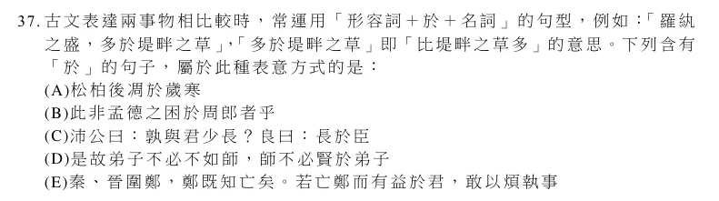
我找到的證據或線索：

我的答案：＿＿＿＿

三、練習 2 學測國文 114 年第 29 題
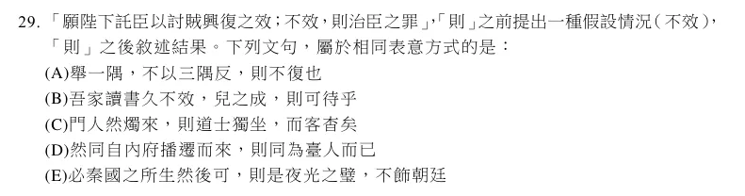
我找到的證據或線索：

我的答案：＿＿＿＿

四、反思
・□ 我找到固定句式了嗎？
・□ 斷句後每一句都通順嗎？
・□ 這個虛詞翻成白話是什麼意思？
這次最容易出錯的地方是：

學習單 12 R12 語文知識
班級＿＿＿＿ 座號＿＿＿＿ 姓名＿＿＿＿＿＿＿＿
策略卡：字音、字形、成語、語病、標點、應用文、造字與書法等需要累積的知識。
1. 先判斷題目考哪一類知識。
2. 字音字形依詞義判斷，不只看字形。
3. 成語注意褒貶、適用對象與語境。
4. 語病檢查關聯詞是否成對、搭配是否恰當、前後是否矛盾。

一、示範題 會考國文 112 年第 2 題
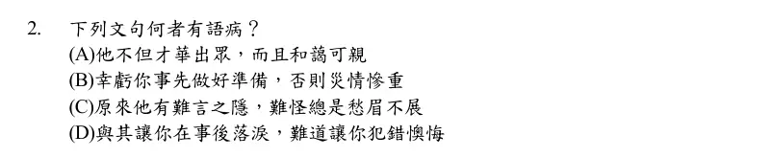
跟著策略步驟作答，把每一步的發現寫下來：
步驟 1：先判斷題目考哪一類知識。

步驟 2：字音字形依詞義判斷，不只看字形。

步驟 3：成語注意褒貶、適用對象與語境。

步驟 4：語病檢查關聯詞是否成對、搭配是否恰當、前後是否矛盾。

我的答案：＿＿＿＿

二、練習 1 會考國文 111 年第 7 題
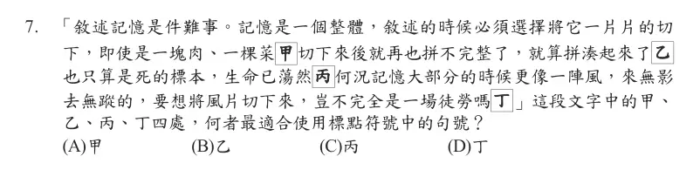
我找到的證據或線索：

我的答案：＿＿＿＿

三、練習 2 會考國文 112 年第 4 題
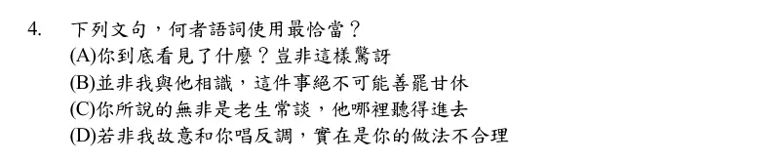
我找到的證據或線索：

我的答案：＿＿＿＿

四、反思
・□ 我依詞義判斷了嗎，還是只看字形？
・□ 成語的褒貶與對象對嗎？
・□ 關聯詞有沒有成對使用？
這次最容易出錯的地方是：

策略、文本類型、能力與陷阱分類皆為逐題判讀後自行標記，並非官方分類；解析為自行撰寫，答案以官方公布為準。

